Temat: Sadzimy rośliny

1. Policz kwiaty:
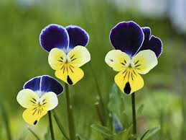

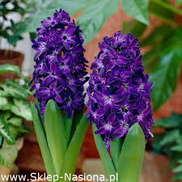

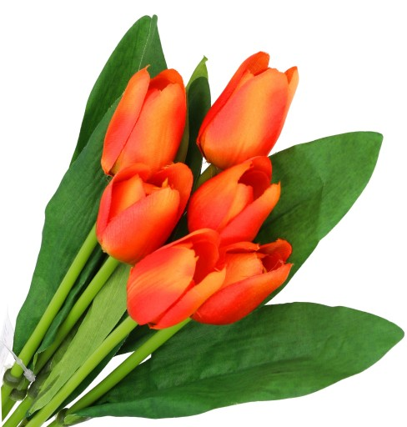

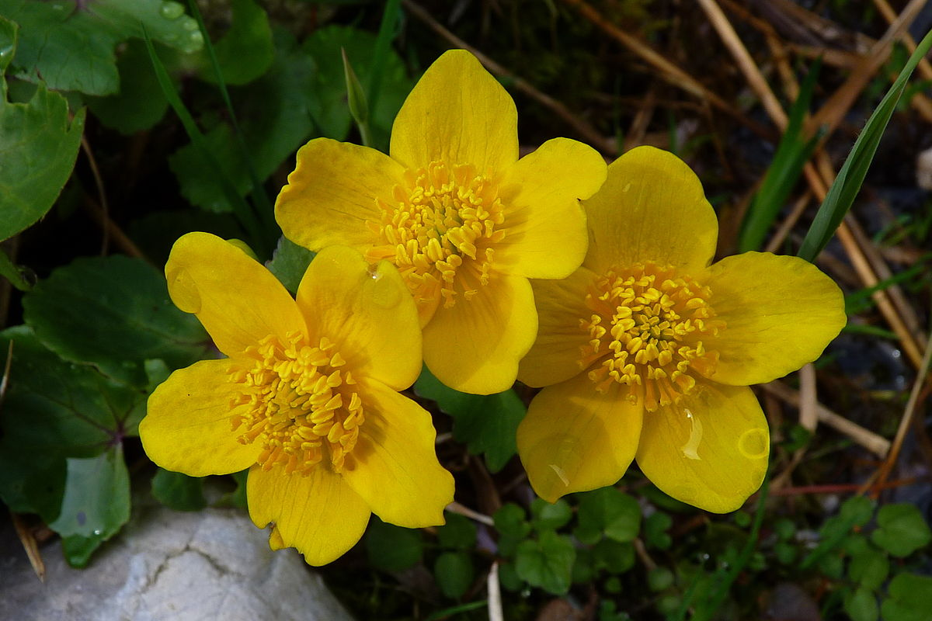

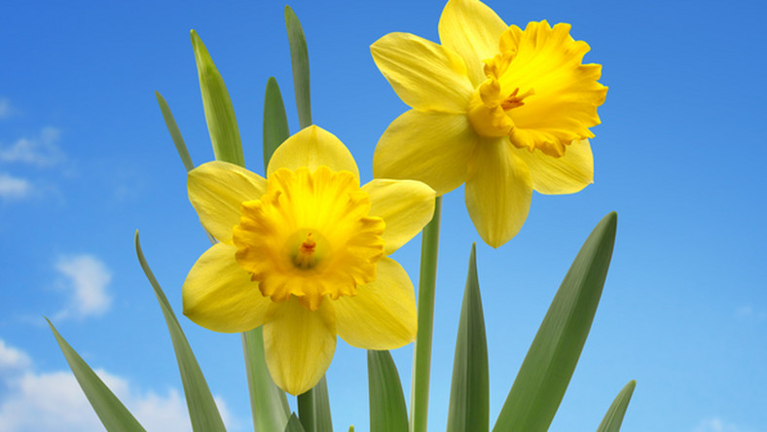
Których kwiatów jest tyle samo?
2. Obejrzyj film:
https://www.youtube.com/watch?v=ylxVLAxOxDY
3. Zabawy ruchowe na świeżym powietrzu.
4. Uzupełnij kartę pracy nr 39.
5. Obejrzyj film:
https://www.youtube.com/watch?v=zbtMVHcq70A
Możesz zasiać lub zasadzić roślinę w doniczce i obserwować jak rośnie.

